1．5中位线
命题人：张建华
班级________ 姓名________ 学号________ 成绩________
1.已知三角形的三边长分别为12cm、16cm、20cm,则它的中位线构成的三角形的周长与面积分别为_____________ 和___________.
2.在Rt△ABC中,∠C=90°,D、E、F分别为AB、BC、AC边上的中点,AC=4 cm ,BC=6 cm,那么四边形CEDF为__________,它的边长分别为_________________.
3.三角形一条中位线分三角形所成的新三角形与原三角形周长之和为60 cm ,则原三角形的周长为______________.
4. 已知梯形的上底长为3cm，下底长为7cm，则此梯形中位线长为__________cm．
5.等腰三角形的两条中位线长分别是3和4,则它的周长是____________.
6. 已知D、E、F分别是△ABC三边的中点,当△ABC满足条件___________时,四边形AFDE是菱形.
7.已知等腰梯形的周长为80cm，中位线长与腰长相等，则它的中位线长等于_____cm．
8．（2007海南）如图$5$，已知等腰梯形$\text{ABCD}$的中位线$\text{EF}$的长为$5$，腰$\text{AD}$的长为$4$，则这个等腰梯形的周长为 .

9．（2007海南）.如图$6$，$Δ\text{ABC}$沿$\text{DE}$折叠后，点$A$落在$\text{BC}$边上的$A^{'}$处，若点$D$为$\text{AB}$边的中点，$∠B={\text{50}}^{∘}$，则${∠\text{BD \{}A}^{'}$的度数为 .
8.已知DE是△ABC的中位线,则△ADE和△ABC的面积之比是( )
(A) 1:1 (B) 1:2 (C) 1:3 (D ) 1:4
9.若梯形中位线的长是高的2倍，面积是18cm²，则这个梯形的高等于（ ）
（A）6$\sqrt{2}$cm （B）6cm （C）3$\sqrt{2}$cm （D）
B
A
D
C
E
F
D
第10 题
O
10.如图，梯形ABCD中，AD//BC，BD为对角线，中位线EF交
BD于O点，若FO－EO=3，则BC－AD等于（ ）
A．4 B．6 C．8 D．10

11.顺次连结任意四边形各边中点所得到的四边形一定是………………（ ）
A、平行四边形 B、矩形 C、菱形 D、正方形
12.顺次连结四边形四条边的中点，所得的四边形是菱形，则原四边形一定是（ ）
（A）平行四边形.(B) 对角线相等的四边形.(C) 矩形.(D) 对角线互相垂直的四边形.
13.（2007苏州）小明作出了边长为的第1个正△A₁B₁C₁，算出了正△A₁B₁C₁的面积。然后分别取△A₁B₁C₁的三边中点A₂、B₂、C₂，作出了第2个正△A₂B₂C₂，算出了正△A₂B₂C₂的面积。用同样的方法，作出了第3个正△A₃B₃C₃，算出了正△A₃B₃C₃的面积……，由此可得，第10个正△A₁₀B₁₀C₁₀的面积是
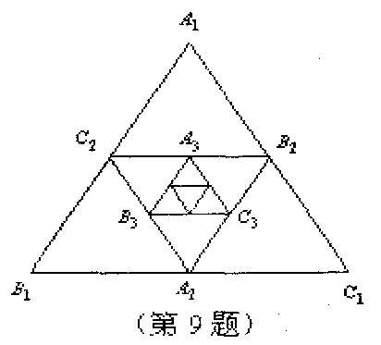
A． B．
C． D．
13.在平行四边形ABCD中，E、F分别是AD、BC上的两点，且DE=CF，BE和AF的交点为M，CE和DF交点为N。求证：MN∥AD，MN= $\frac{1}{2}$ AD 。

14．如图，在△ABC中，∠ACB=90°，DE是△ABC的中位线，点F在AC的延长线上，且CF=$\frac{1}{2}$AC，求证：四边形ADEF是等腰梯形。
B
A
C
D
E
F
15.如图,在等腰梯形ABCD中,AD∥BC, M 、N分别是AD、BC的中点,E、F分别 是BM、CM的中点.
(1)求证: △ABM≌△DCM
(2)猜想,四边形MENF是怎样的特殊四边形?证明你的结论.
A
M
B
N
C

D

AS

（2007宿迁）如图，已知AE、BD相交于点C，AC=AD,BC=BE,F、G、H分别是DC、CE、AB的中点。求证：（1）HF=HG；(2)∠FHG=∠DAC
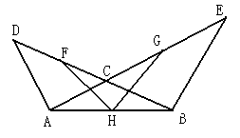

（2007泉州）如图，在梯形ABCD中，AD∥BC，∠B=∠ACD
⑴请再写出图中另外一对相等的角；
D
A
B
C
（第25题图）
⑵若AC=6，BC=9，试求梯形ABCD的中位线的长度。

